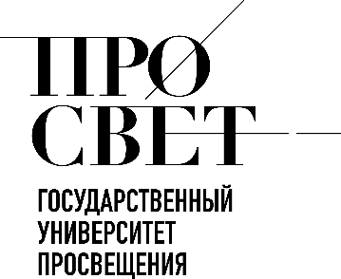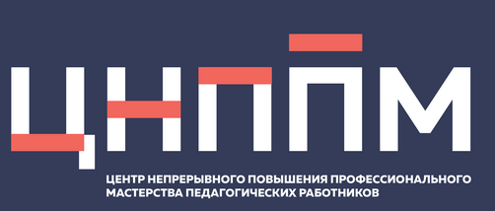

ЕЖЕНЕДЕЛЬНЫЙ ОБЗОР НОВОСТЕЙ
ЦНППМ ГАУДПО МО «ИРО»

20.10.2025-24.10.2025

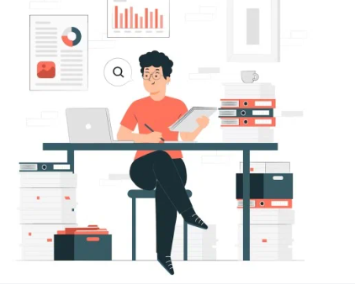

НОВОСТИ МИНИСТЕРСТВА ПРОСВЕЩЕНИЯ РОССИЙСКОЙ ФЕДЕРАЦИИ
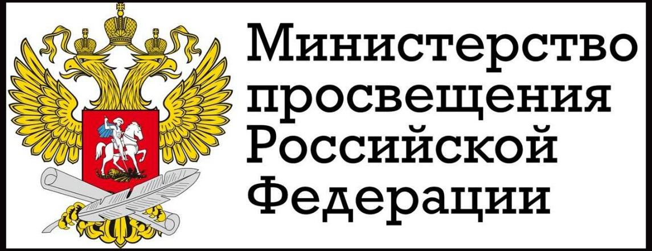

 Подготовлены рекомендации по развитию русского языка как ключевого элемента общего образовательного пространства стран СНГ
20.10.2025 г. в Санкт-Петербурге в рамках второй Международной конференции «Русский язык — основа интеграционного диалога в регионе Содружества Независимых Государств» состоялся круглый стол «Русский язык в системе общего образования стран СНГ: преемственность традиций и новые возможности для формирования единого образовательного пространства».
В ходе мероприятия ведущие эксперты и практики в сфере образования определили перспективные направления взаимодействия и выработали рекомендации по поддержке и развитию русского языка как основного элемента в создании общего образовательного пространства стран СНГ.
Модератором дискуссии выступил директор Центра международного сотрудничества Минпросвещения России Сергей Малышев.

 Центр знаний «Машук» запустил второй поток программы развития управленческого кадрового резерва системы образования РФ.
Программа состоит из 5 модулей, в ходе которых действующие управленцы освоят новые навыки и компетенции и разработают в составе групп собственные проекты.
Участниками второго потока программы стали 70 человек из 38 регионов России: заместители министров, ректоры институтов повышения квалификации, директора школ, лицеев, учреждений СПО и технопарков.
Первый модуль программы стартовал в Гимназии им. Е.М. Примакова. В ходе него участники обсудят вызовы и приоритеты российской системы образования, изучат нюансы готовящейся Стратегии развития образования, исследуют трансформации управленческой деятельности руководителя в современных условиях.

23-24.10.2025 в Кабардино-Балкарии прошел Форум молодых преподавателей родного языка и родной литературы.
Педагоги обсуждали развитие и сохранение родных языков и литератур как основы культурного многообразия Российской Федерации.
Организатор — Федеральный институт родных языков народов Российской Федерации.

22-23.10.2025 г. в МПГУ проходил Всероссийский форум «Государственная политика в гуманитарной сфере: воспитание Победой». Обсуждались вопросы сохранения исторической памяти и преемственности поколений.
Кроме того, темами Всероссийского образовательного форума стали «Образ положительного героя как инструмент воспитания в сфере образования, культуры, компьютерных игр»; «Историософия Великой Отечественной войны: ценностное осмысление Победы»; «Духовно-нравственная культура России (ДНК России)»; «Реализация федерального проекта «Без срока давности».
В рамках форума прошли пленарное заседание, стратегические сессии и круглые столы, посвящённые различным задачам образования и воспитания, а также расширенное заседание Совета Минпросвещения России по вопросам сохранения и укрепления традиционных российских духовно-нравственных ценностей.
Трансляция пленарного заседания https://vkvideo.ru/video-30321356_456240303
Организаторами мероприятия выступили Минпросвещения России, Минкультуры России, Московский педагогический государственный университет, Всероссийский научно-методический центр «Философия образования» и Ассоциация развития педагогического образования.

Нагрузку на учеников обсудили на заседании Общественного совета при Минпросвещения России 22.10.2025 г.
В мероприятии приняли участие министр просвещения РФ Сергей Кравцов, председатель Совета при Президенте РФ по развитию гражданского общества и правам человека Валерий Фадеев. Заседание провёл председатель Общественного совета при Минпросвещения России Дмитрий Лутовинов.
Руководитель Института содержания и методов обучения имени В.С. Леднева Максим Костенко представил инструменты портала «Единое содержание общего образования», разработанные в помощь учителю.
С докладами выступили члены Общественного совета, в том числе директора школ, практикующие педагоги, эксперты сферы образования.

23-24.10.2025 г. в МГИМО МИД РФ проходил Всероссийский форум учителей истории и обществознания. Он объединил педагогов, методистов, представителей региональных институтов развития образования. Среди гостей Владимир Мединский, помощник Президента РФ, председатель Российского военно-исторического общества; Сергей Кравцов, министр просвещения РФ; Елена Малышева, руководитель Национального центра исторической памяти при Президенте РФ; Анзор Музаев, руководитель Рособрнадзора; Анатолий Торкунов, ректор МГИМО МИД РФ, академик; Александр Чубарьян, научный руководитель Института всеобщей истории РАН.
Мероприятие организовано Минпросвещения России совместно с Российским обществом «Знание», Институтом содержания и методов обучения им. В.С. Леднева и Российским военно-историческим обществом. В рамках форума обсужден проект Концепции исторического просвещения в школе. Она разработана во исполнение Указа Президента Российской Федерации № 314. Планируется утвердить Концепцию исторического просвещения.
Сергей Кравцов напомнил, что с 1 сентября 2026 года появится новый предмет «Духовно-нравственная культура России».
Глава Минпросвещения России ответил на вопросы учителей о синхронизации курса истории с другими предметами мировоззренческого цикла. Он информировал также о подготовке и сроках введения нового учебника по обществознанию.
Руководитель Рособрнадзора Анзор Музаев сообщил, что с 2027 года единый государственный экзамен (ЕГЭ) по истории станет обязательным для поступления на гуманитарные направления в вузы.
Форум организован Минпросвещения России совместно с Российским обществом «Знание», Российским военно-историческим обществом и Институтом содержания и методов обучения им. В.С. Леднева.

Министерство просвещения Российской Федерации публикует разъяснения в связи с сообщениями, что предмет «Духовно-нравственная культура России» может войти в перечень ЕГЭ.
Основная задача предмета «Духовно-нравственная культура России», который будет преподаваться с 1 сентября 2026 года, – заложить прочный фундамент общекультурного, ценностно-мировоззренческого развития личности школьника, познакомить его с историческими, культурными и духовными основами нашей страны.
При этом знания и компетенции, полученные учащимися в рамках этого курса, носят метапредметный характер. Они будут органично востребованы и получат дальнейшее развитие в рамках таких дисциплин, как «История», «Обществознание» и «Литература», которые уже являются частью единого государственного экзамена.
Таким образом, изучение предмета «Духовно-нравственная культура России» будет способствовать формированию у выпускников целостной картины мира и более глубокому пониманию тех процессов и явлений, которые проверяются на ЕГЭ по гуманитарным предметам. Вместе с тем введение отдельного выпускного экзамена в форме ЕГЭ по данному курсу не планируется.

НОВОСТИ ИСМО

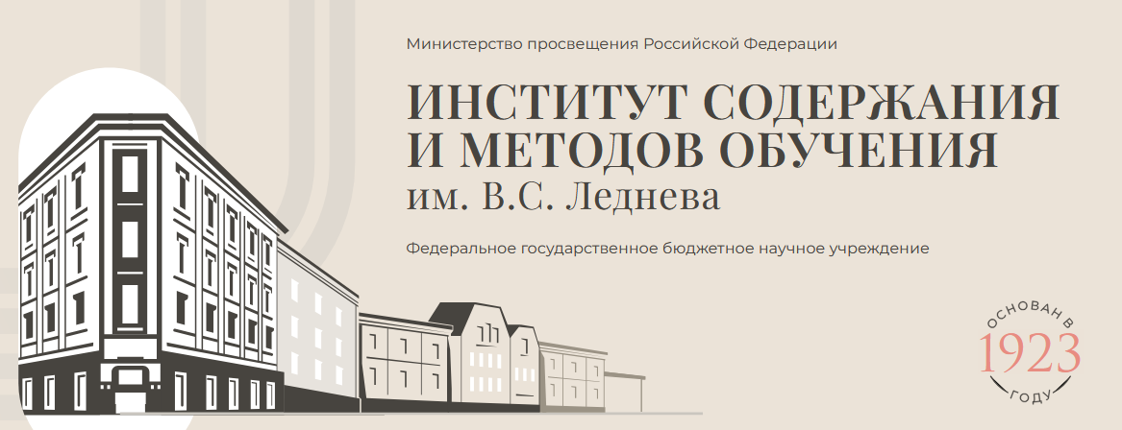

20.10.2025 г. на коллегии Минпросвещения России принята Концепция проекта «Бережная школа».
Это важное решение стало закономерным итогом успешной работы пилотных регионов: сократилось количество профильных отчётов на 53%, объём ответов на внесистемные запросы уменьшился в 3–4 раза.
По итогам пилота были выявлены лучшие управленческие практики. На их основе разработаны типовые решения, которые не только снижают бюрократическую нагрузку, но и помогают решать актуальные задачи системы образования.

Открыта бета-версия чат-бота горячей линии ЕДСОО!
Теперь получить ответы на вопросы о содержании общего образования и работе онлайн конструкторов стало проще и быстрее. https://web.telegram.org/k/#@edsoo_chat_bot

22.10.2025 состоялся методический семинар «История нашего края» в 6 классе: особенности содержания и преподавания.
Семинар организован совместно с РВИО в рамках государственного задания Минпросвещения РФ по анализу методов преподавания истории и интерпретации исторических событий. Запись семинара.

Старт рубрики «5 идей для...» Запущена новая рубрика для обмена готовыми и эффективными решениями для уроков!

21.10.2025 г. состоялся двухдневный семинар-совещание для руководителей школ исторических регионов (ДНР, ЛНР, Запорожской и Херсонской областей).
Мероприятие объединило более тысячи специалистов образовательной сферы.

22.10.2025 г. на Общественном совете при Минпросвещения руководитель Института содержания и методов обучения имени В.С. Леднева Максим Костенко представил инструменты портала «Единое содержание общего образования» для снижения нагрузки учителей. Кроме того, М.Костенко сказал о результатах реализации совместного проекта Минпросвещения России и госкорпорации «Росатом» «Бережная школа», которые с 2024 года позволили определить механизмы повышения эффективности деятельности образовательной организации на основе бережливого управления.
В мероприятии приняли участие Министр просвещения РФ Сергей Кравцов, председатель Совета при Президенте РФ по развитию гражданского общества и правам человека Валерий Фадеев. Заседание провёл председатель Общественного совета при Минпросвещения России Дмитрий Лутовинов.
С докладами выступили члены Общественного совета, в том числе директора школ, практикующие педагоги, эксперты сферы образования.

Максим Костенко, руководитель ИСМО им. В.С. Леднева: «На портале ЕДСОО опубликован проект «Концепции исторического просвещения в образовательных организациях». Ознакомиться здесь. Поделиться своими предложениями и комментариями здесь.

Итоги Всероссийского конкурса методических разработок по историческому просвещению.
На конкурс поступило более 1400 работ из 78 субъектов Российской Федерации, представивших уникальные проекты, направленные на развитие мировоззренческой и патриотической культуры среди школьников.
Номинация «Лучшее внеурочное занятие по историческому просвещению»
Лукашевич Юлия Викторовна (Орловская область)
Номинация «Лучшее внеклассное мероприятие «Наши защитники Отечества»
Липатов Алексей Владимирович (город Москва)
Номинация «Школьный музей и историческое просвещение»
Романенко Елена Анатольевна (Донецкая Народная Республика)
Номинация «80-летие Победы в Великой Отечественной войне»
Жукова Анастасия Сергеевна (Свердловская область)
Номинация «Лучшие практики использования цифровых ресурсов РВИО»
Лавриненко Эдуард Владимирович (Амурская область)
Поздравляем победителей! Благодарим всех участников конкурса!
Конкурс организован в рамках государственного задания Министерства просвещения Российской Федерации по анализу методов преподавания истории и интерпретации исторических событий.

НОВОСТИ ФЕДЕРАЛЬНОГО ОПЕРАТОРА
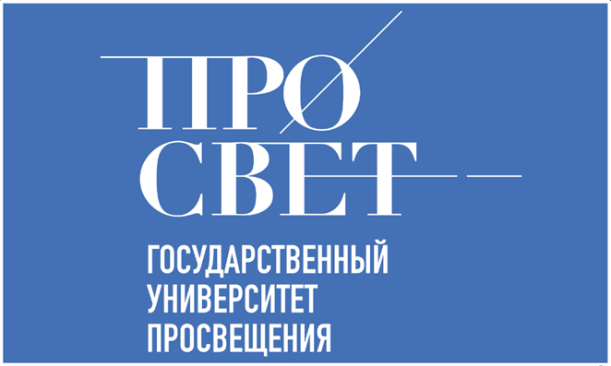

Очередной выпуск семинара «Вектор образования: вызовы, тренды, перспективы» прошел 21 октября в 10:00 (МСК). Выпуск был посвящен вопросам использования искусственного интеллекта в образовании. Видеозапись семинара.
Материалы семинара.

НОВОСТИ МИНИСТЕРСТВА ОБРАЗОВАНИЯ И НАУКИ МУРМАНСКОЙ ОБЛАСТИ

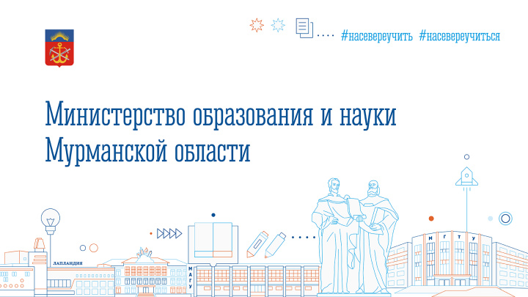
20 октября «Контур» и АНО «Цифровая экономика» при поддержке Минпросвещения России и Минцифры России выпустили новый обучающий ролик и методические материалы для педагогов во всероссийском просветительском проекте в сфере цифровой грамотности и кибербезопасности «Цифровой ликбез».

21.10.2025 г. на совещании в формате ВКС Министерства образования и науки Мурманской области обсуждены результаты государственной итоговой аттестации по программам основного общего и среднего общего образования (ГИА). С информацией по данному вопросу выступила министр образования и науки Мурманской области Диана Кузнецова, которая отметила, что экзаменационная кампания прошла в 2025 году без технологических сбоев и нарушений со стороны организаторов экзамена, результаты в целом высокие. «Государственная итоговая аттестация является важным испытанием в жизни каждого школьника. Есть ребята, которые не сумели преодолеть минимальный порог по отдельным предметам. Важно, чтобы школа помогла им подготовиться к успешной сдаче экзаменов в следующем году», - подчеркнула глава регионального ведомства.
В ходе совещания руководители органов местного самоуправления, осуществляющих управление в сфере образования, рассказали, как организован образовательный маршрут выпускников, которые в 9 классе не получили аттестаты.
Также на совещании обсуждены изменения в сфере образования, которые происходят благодаря региональному стратегическому плану «На Севере – жить!».
Постоянное улучшение условий обучения и воспитания детей, повышение мотивации как учеников, так и педагогов позволяют обеспечить стабильно высокие результаты, в том числе и на ГИА.

23.10.2025 г. Диана Кузнецова, региональный министр образования и науки, провела региональное родительское собрание по вопросам подготовки к государственной итоговой аттестации по образовательным программам среднего общего образования (ЕГЭ) и итоговому сочинению (изложению) в 2024 году.
Родителей ознакомили с особенностями проведения итогового сочинения (изложения), а также с возможностью создания на экзаменах для обучающихся с ОВЗ, детей-инвалидов, инвалидов условий, учитывающих их состояние здоровья.
Диана Николаевна обратила внимание родителей выпускников, что с 2026 года при поступлении в вузы на педагогические специальности необходимо иметь результаты ЕГЭ по выбранному направлению, а при приеме на инженера – действующие результаты по физике.
Родителям напомнили о ресурсах Рособрнадзора, ФИПИ, Министерства образования и науки Мурманской области, на которых можно найти подробную информацию по всем интересующим вопросам, связанным с подготовкой и проведением государственной итоговой аттестации, о правилах поведения в пунктах проведения экзаменов.
В завершение встречи министр образования и науки региона пожелала учащимся успешного учебного года и осуществления планов.
Справочно: Министерством образования и науки Мурманской области запланировано проведение репетиционных экзаменов:
26 февраля 2026 года – репетиционный экзамен в форме ЕГЭ по математике базового и профильного уровней в 11 классах;
18 марта 2026 года – репетиционный экзамен в форме ЕГЭ по русскому языку в 11 классах.

НОВОСТИ ЦНППМ ГАУДПО МО
«Институт развития образования»

23 октября 2025 года Центр непрерывного повышения профессионального мастерства педагогических работников ГАУДПО МО «Институт развития образования» провел межрегиональный семинар «Эффективное наставничество: стратегии, инструменты и результаты».

Более 110 специалистов региональных и муниципальных методических служб, руководители и специалисты институтов развития образования, руководители и педагогические работники организаций общего и дополнительного образования Мурманской области, Республики Хакасия, Республики Карелия, г. Санкт-Петербурга, Новгородской области приняли участие в мероприятии. На семинаре обсуждались вопросы использования эффективных практик реализации целевой модели наставничества педагогических работников.

С приветственным словом к участникам семинара обратилась ректор ГАУДПО МО «Институт развития образования» Татьяна Михайловна Ларина, обозначив основные направления государственной политики в области наставничества.

О роли ЦНППМ как ключевого института, обеспечивающего методологическую и практическую основу для успешной реализации целевой модели наставничества на всех уровнях образовательной системы, рассказала директор ЦНППМ ГАУДПО МО «Институт развития образования» Цыганкова Наталья Сергеевна.

Опыт Мурманской области по реализации проектов и программ по сопровождению молодых педагогов, организации наставничества, сетевого взаимодействия в методическом сопровождении педагогических работников представили специалисты муниципальных методических служб, педагоги общего и дополнительного образования, руководители и заместители руководителей образовательных организаций г. Мурманска, г. Оленегорска, г. Апатиты, ЗАТО Александровска, Печенгского муниципального округа.

© 2025 ЦНППМ ГАУДПО МО «ИРО»

